МИНИСТЕРСТВО ОБРАЗОВАНИЯ РЕСПУБЛИКИ БЕЛАРУСЬ

Волковысский колледж учреждения образования «Гродненский государственный университет имени Янки Купалы»

**СОВРЕМЕННОЕ ОБРАЗОВАНИЕ: ОПЫТ, ПРОБЛЕМЫ, ПЕРСПЕКТИВЫ**

***V педагогические чтения***

***с международным участием***

11 февраля 2025 г.

Волковыск 2025

УДК 372.8

ББК 74.3 (4 Бел)

Председатель оргкомитета

*Зялик Галина Сергеевна*, директор Волковысского колледжа учреждения образования «Гродненский государственный университет имени Янки Купалы»

Составители: методист Лазарчик Н. В., лаборант Викторович Г.С., дизайн обложки – преподаватель Вовк Д. В.

Современное образование: опыт, проблемы, перспективы: материалы педагогических чтений с международным участием, Волковыск, 11 февраля 2025 г. / сост. Н. В. Лазарчик, – Волковыск : Волковысский колледж УО «ГрГУ имени Янки Купалы», 2025. – 222 стр.

В сборнике представлены материалы докладов педагогических чтений с международным участием учителей школ, преподавателей учреждений среднего специального образования Республики Беларусь и Российской Федерации, педагогических работников учреждений дошкольного и специального образования. Публикации содержат исследовательский опыт педагогов по решению актуальных проблем современного образования и научной деятельности в учреждениях дошкольного, общего среднего, специального, среднего специального образования.

Адресуется учащимся, преподавателям учреждений специального, среднего специального образования, учителям школ, воспитателям учреждений дошкольного образования.

Материалы публикуются в авторской редакции.

2

**Содержание**

Авласко О. М. Использование информационно-коммуникативных технологий в образовательном процессе

с целью повышения мотивации учащихся к изучению предмета «Биология».........................................................5 Агей Е. А. Развитие познавательной активности у учащихся с общим недоразвитием речи через использование технологии Кроссенс............................................................................................................................7 Аксенова Г. И. Особенности развития внимания младших школьников с задержкой психического развития (ЗПР) на уроках окружающего мира ..........................................................................................................................12 Артёменко Н. Л. Повышение математической грамотности учащихся колледжа посредством использования метода «Семь вопросов»....................................................................................................................15 Ахрамович М. И. Психолого-педагогическая подготовка учителя начальных классов в работе с одаренными учащимися...............................................................................................................................................18 Белениник Т. А. Роль классного руководителя в формировании у учащихся навыков здорового образа жизни, ценностного отношения к своему здоровью.................................................................................................22 Богдан В. В., Богдан Н. В. Сервис LearningApps как средство методического обеспечения будущего учителя начальных классов.........................................................................................................................................24 Борель Ж. А. Можно все еще спасти… (О реализации инновационного проекта «Внедрение модели этнической социализации и формирования поликультурной компетентности личности обучающихся в современном образовательном пространстве на православных традициях и ценностях белорусского народа»).........................................................................................................................................................................27 Бородин М. Б. Уроки информатики как пространство для формирования профессиональных компетенций обучающихся колледжа...............................................................................................................................................29 Бринцева В. В. Влияние наставничества на уверенность учителя и результаты обучения...................................30 Бычек О. А. Технология личностно-ориентированного подхода в педагогической деятельности. Развитие познавательного и творческого интереса учащихся на занятиях по предметам специализации «Ритмика и хореография»................................................................................................................................................................32 Вагина О. А. Развитие интереса к изучению природы у младших школьников ....................................................39 Вайтович Т. В. Основные признаки и функции компетентностно-ориентированных заданий............................43 Врублевская Т. В. Формирование функциональной грамотности у обучающихся на I ступени общего среднего образования посредством смыслового чтения...........................................................................................45 Даник Н. Л. Развитие устной речи учащихся на уроках английского языка на II ступени общего среднего образования посредством использования интерактивных методов и приёмов......................................................51 Даукша В. В. Военно-патриотическое воспитание как одно из условий подготовки учащихся к успешной реализации роли гражданина и патриота...................................................................................................................55 Добриян А. П. Особые образовательные потребности леворуких детей ................................................................58 Добродей А. С. Развитие речевой компетенции учащихся на I и II ступени обучения через использование приемов визуализации на уроках английского языка...............................................................................................62 Дьячкова К. Л. Уроки иностранного языка как пространство для формирования профессиональных компетенций обучающихся колледжа........................................................................................................................67 Елизарова В. А. Педагогические технологии как фактор повышения познавательной активности обучающихся в начальной школе...............................................................................................................................69 Ефремова С. М. Профессиональное становление будущего учителя в процессе психолого-педагогической практики........................................................................................................................................................................72 Жданюк Л. І. Грамадзянска-патрыятычнае выхаванне: крокі да поспеху ..............................................................76 Жолнерик И. А., Сычевская М. С. Использование электронных средств обучения при обучении математике учащихся с особенностями психофизического развития.....................................................................78 Зверович А. И. Формирование и развитие коммуникативной компетентности учащихся на уроках русского языка на II ступени общего среднего образования посредством использования групповой и парной работы...81 Здановская О. Н. Развитие речи и формирование коммуникативных компетенций на уроках русского языка во взаимодействии с внеклассной работой .....................................................................................................84 Земрах Т. В. Методы и подходы к преподаванию обществознания в начальной школе.......................................87 Зянько М. І., Лазарчык Н. В. Укараненне мадэлі адаптыўнага адукацыйнага асяроддзя для рэалізацыі адукацыйнага працэсу ў каледжы ва ўмовах інклюзіі ..............................................................................................89 Зялик Г. С. О роли Волковысского колледжа в реализации Стратегии учреждения образования «Гродненский государственный университет имени Янки Купалы»......................................................................93 Калюта Т. В. Проект «Аты-баты, шли солдаты», или эффективный опыт гражданско-патриотического воспитания учащихся через организацию летней занятости....................................................................................96 Клыкова А. С. Реверсивное наставничество как инновационная форма взаимодействия и сотрудничества......98 Кобзев Р. А. Использование методов арт терапии в работе с учащимися первых классов в процессе адаптации к школе......................................................................................................................................................100 Кожанова О. В. Психолого-педагогические условия подготовки детей старшего дошкольного возраста к школьному обучению ................................................................................................................................................103

3

Краснолуцкая О. В. Вокальный репертуар как средство решения задач певческого развития младших школьников на уроке музыки............................................................................................ 106

Крупта О. Р. Система работы учителя по подготовке учащихся к централизованному экзамену по английскому языку .............................................................................................................109 Крючкова И. А. Проектная деятельность как ключевая современная образовательная технология.112 Курлович Н. В. Ментальная карта как эффективное средство визуализации и систематизации теоретического грамматического материала на занятиях по учебному предмету «Практическая грамматика».................................................................................................116

Курьянович М. Л. Формирование у учащихся творческих способностей, любознательности, стремления к самосовершенствованию на учебных занятиях .............................................................119 Ланцевич Е. И. Народное наследие – сокровище для воспитания детей дошкольного возраста.......122 Либзяк М. В. Формирование коммуникативно-речевых умений младших школьников с интеллектуальными нарушениями на уроках речевой практики....................... ..125 Личик Е. К. Использование технологии визуализации в работе с детьми раннего и дошкольного возраста………………………………………………………………………………………127

Лященко Д. А. Семейные ценности и их воздействие на профессиональное самоопределение студентов..................................................................................................................................................131

Марченко Л. А. Психолого-педагогическая поддержка семьи в вопросах оказания помощи обучающимся, находящимся на территориях, вовлеченных в последствия боевых действий .......133 Маршалок М. А. «Педагога и компьютер объединяет мышь…», или несколько слов об информационно-коммуникационных технологиях на I ступени среднего общего образования как средства повышения эффективности образовательного процесса............................................137 Матвеева Д. А. Особенности воспитания экологической культуры младших школьников средствами учебного занятия «Человек и мир» ..................................................................................141 Матвейчик И. А. Функциональная грамотность как основа современной системы образования и всестороннего развития учащихся на I ступени общего среднего образования....144 Миренкова Ю. Н. Современные проблемы образования в Республике Беларусь: вызовы и пути их решения…………………………………………………………………………………………………… 147

Моренова С. Н. Использование ресурса Plickers на уроках в начальной школе.................................151 Навоян М. В. Воспитательная деятельность куратора учреждения среднего специального образования как фактор профессионально-личностного развития будущего специалиста ...............155 Новик Т. А. О формировании учебной мотивации как инструмента повышения качества образования…………………………………………………………………………………………162 Пекач А. К. Прытча як спосаб адлюстравання светапогляду Янкі Сіпакова ....................................165 Политнёва И. Э. Предметная неделя немецкого языка как платформа для творчества и личностного развития учащихся..............................................................................................................169 Присяжнюк И. В. Организация диалогического общения на уроках литературы..............................172 Родина Н. Н. Цифровая лаборатория как инструмент организации познавательно-исследовательской деятельности детей старшего дошкольного возраста......................................... 174 Самардак Н. И. Создание психологически безопасной образовательной среды ...............................177 Свистунова О. В. Приёмы визуализации как средство формирования читательской грамотности на уроках литературного чтения на первой ступени общего среднего образования ............................ 180 Семерич М. И. Функцональная грамотность: теоретический аспект, условия формирования на уроке музыки.....................................................................................................................................................184 Сечко А. Ю. Перспективы развития современного образования........................................................187 Слабейко С. Н. Формирование профессиональных компетенций будущих педагогов посредством участия в проекте «Музыкальный вторник» ...................................................................................... 190 Соколовская А. К. Приёмы визуализации учебного материала на уроках математики как средство успешного обучения учащихся с трудностями в обучении................................................191 Сташенко И. В. Инновационные подходы в обучении как средство развития функциональной грамотности обучающихся..........................................................................................................................................195 Трафимчик И. А. Проектная задача как средство формирования предметных и метапредметных компетенций учащихся начальных классов на учебном предмете русский язык..198 Ульдзіновіч М. В. Развіццё пазнавальнай актыўнасці малодшых школьнікаў на ўроках «Мая радзіма – Беларусь» праз выкарыстанне апорных схем.......................................................................202 Усикова А. А. Применение ИИ-технологий на уроках русского языка и литературы......................205 Шибутович М. А. Развитие критического мышления на уроках иностранного языка в условиях цифровизации учебного процесса.........................................................................................210 Ярошук А. Н. Развитие познавательной активности учащихся с ТМНР посредством опытно -экспериментальной деятельности ......................................................................................... 212 Ятусевич С. Г. Формирование методологических знаний у учащихся колледжа: проблемы, способы решения....................................................................................................................................................215 Яцкевич Е. О. Изучение деятельности исторических личностей на основе ассоциативных карт ..218

**ПРИЁМЫ ВИЗУАЛИЗАЦИИ УЧЕБНОГО МАТЕРИАЛА НА УРОКАХ МАТЕМАТИКИ КАК СРЕДСТВО УСПЕШНОГО ОБУЧЕНИЯ УЧАЩИХСЯ С ТРУДНОСТЯМИ В ОБУЧЕНИИ**

***Соколовская Анна Казимировна,*** *учитель-дефектолог ГУО «Средняя школа № 7 г. Волковыска»*

*г. Волковыск, Гродненская область, Республика Беларусь*

**Аннотация**: Особое внимание в статье акцентируется на понятии «визуализация», описании основных способов визуализации с примерами на уроках математики с учащимися с трудностями в обучении, используемых в работе учителем-дефектологом

**Ключевые слова**: визуализация, наглядное моделирование, облако слов, гексограмма, интеллект-карта, фишбоун

*Математика - наука для глаз, а не для ушей. К.Ф.Гаусс*

Математика для большинства людей – это сложная наука, изучающая числа и то, как они связаны между собой. Именно математика помогает изучить наш мир с его законами, именно она позволяет развивать и упорядочивать мышление ребенка, усиливает умственные способности.

В Республике Беларусь каждый год увеличивается число детей с особенностями психофизического развития. Для такой категории учащихся созданы все условия для получения образования, в том числе в классах интегрированного обучения и воспитания на уровне общего среднего образования. Для учащихся с трудностями в обучении характерны стойкие затруднения в усвоении учебных программ из-за различных биологических, психофизических и социальных причин. Большинство этих учащихся к концу обучения на начальной ступени образования выравнивается в знаниях и возможностях со своими сверстниками. Именно перед учителем-дефектологом стоит задача, в работе с учащимися с трудностями в обучении создать условия для эффективного изучения предметов школьной программы, обеспечить им успешную социализацию в будущем.

Как это сделать? Как организовать свою деятельность, создать условия, способствующие успеху, интересу и развитию учащихся на уроках математики?

Образовательный процесс строится на передаче информации, поэтому многие ученые обращали внимание на роль наглядного представления информации в обучении. [1]

За годы своей работы учителем-дефектологом поняла, что усвоение математических знаний, которые очень сложны для восприятия учащимися с трудностями в обучении из-за сложностей четко мыслить и логически рассуждать, необходимо использовать приемы становится более «живым», понятным и доступным для каждого ученика. Такая подача информации интересна детям, что формирует мотивацию к изучению математического материала. визуализации учебного материала. Если слова учителя сопровождает зрительный образ, то урок

Что же такое визуализация? Визуализация, в широком смысле, это процесс представления данных в виде изображения с целью максимального удобства их понимания. Это одна из эффективных технологий современного образования. Визуализация помогает создавать зрительные ассоциации, показать свойства объектов. Это очень важно, так как позволяет излагать учебный материал в доступной форме. А для детей с особенностями развития — это просто необходимо.

Существует множество вариантов использования визуализации учебной информации на уроках математики. Вот некоторые из них, которые продуктивно использую в своей деятельности.

***Наглядное моделирование.*** В чем его ценность? Моделирование способствует развитию визуального мышления, в основе которого лежит оперирование структурными схемами и наглядными изображениями. Использование наглядного моделирования при решении арифметических задач несёт учащимся понимание и осознание того, что стоит за аналитической записью.

Например, модели, которые использую в работе с учащимися с трудностями в обучении:



*Рисунок 1. Увеличение либо уменьшение числа на несколько единиц, в несколько раз*

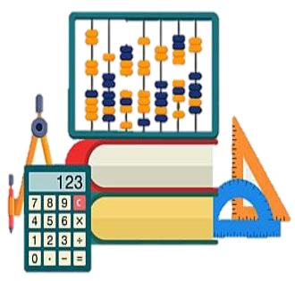

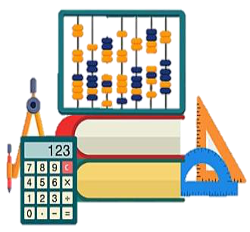

*Рисунок 2. Различия периметра и площади (рамка – это периметр, картина – это площадь*

***Облако слов.*** Это визуальное представление текстовых или знаковых данных, которое используется для отображения ключевых слов или знаков. Преимущества такой формы подачи материала для учащихся с

трудностями в обучении – легкость запоминания ключевых слов изучаемой темы. Использую «облако слов» на разных этапах урока: на этапе определения темы и задач урока (это позволяет не только сформулировать тему и определить задачи, но и выделить основные математические понятия данной темы), на этапе изучения нового материала, подведения итога урока.

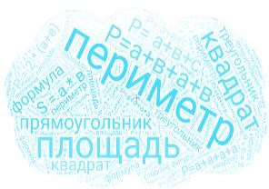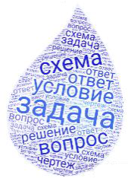

*Рисунок 3. Облако слов «Компоненты сложения», «Периметр», «Площадь», «Задача»*

При проведении устного счета, закреплении изученного на уроке также использую «облако слов»: кто быстрее решит все примеры, кто найдет больше примеров и решит их, какой пример не смогли решить, решить только примеры на сложение или вычитание; используя данные, составь задачу и реши ее и т.п.

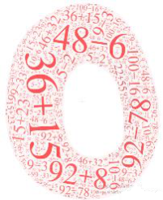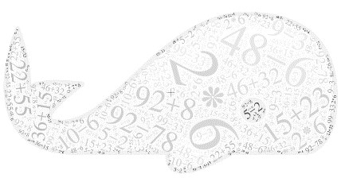

*Рисунок 4. Реши пример*

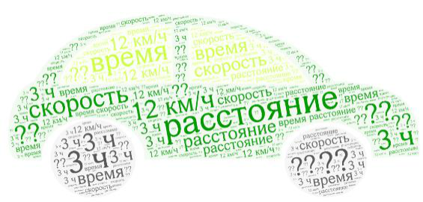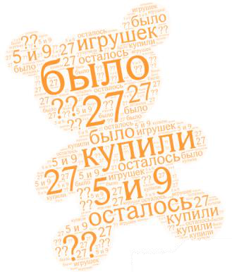

*Рисунок 5. Составь задачу и реши ее*

***Гексограмма.*** В основе данного приема лежит использование шестиугольных карточек (гексов). Каждый из шестиугольников – отдельная смысловая единица (понятие) в виде изображения, текста. Гексы соединяются между собой гранями благодаря логическим связям, которые учащиеся должны установить и соединить карточки. Соединенные вместе они образуют визуализированный образ учебного материала.

Использование гексов помогает мне развивать у учащихся умения выбирать, классифицировать и связывать доказательства. Например, при изучении темы четырехугольники учащимся предлагаю соединить геометрические фигуры с их определениями, а также подобрать гексы с предметами, имеющими форму данных геометрических фигур.

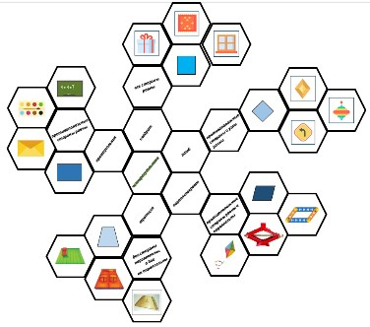

*Рисунок 6. Гексограмма «Геометрическая мозаика»*

***Интеллект-карта.*** Это графическое выражение процесса мышления. Она помогает выделять главные действия в правилах, систематизировать и обобщать изученный материал. Составление интеллект-карт на уроках математики стимулирует активность учащихся, создает возможность эффективно общаться всем участникам учебного процесса.

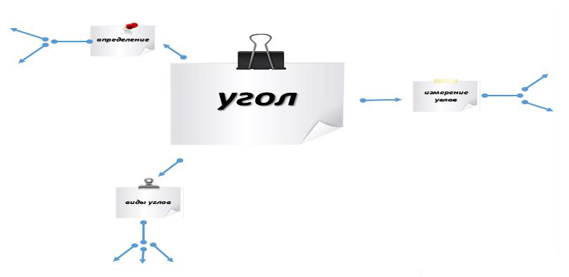Так, при изучении темы «Углы» учащимися была создана представленная ниже интеллект-карта:

*Рисунок 7. Интеллект-карта «Углы»*

***Фишбоун*** (рыбий скелет.) Прием визуализации, который позволяет активизировать познавательную деятельность учащихся на уроках математики и помогает устанавливать связи между данными. Определяется проблема или вопрос, на который необходимо дать ответ, выделяются основные понятия темы, делается вывод, даётся ответ на поставленный вопрос. Результатом такой работы является готовый продукт в виде схемы, которую легко использовать в дальнейшем для повторения пройденного материала по теме. Так, после изучения темы «Единицы измерения» был составлен фишбоун:

*Рисунок 8. Единицы измерения*

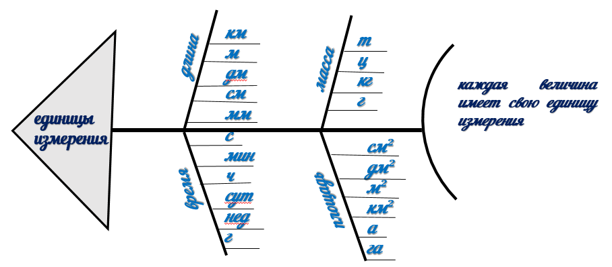

Использование перечисленных выше приёмов визуализации позволяет мне развивать у учащихся с особенностями развития умения работать в группе (паре), анализировать математический материал, обобщать и делать выводы, развивает мыслительную деятельность.

Когда учебный материал подтверждается наглядным, то учащиеся с трудностями в обучении легче и успешнее усваивают информацию на уроках. Визуальное оформление учебного материала позволяет задействовать не только слуховую и зрительную память, но и двигательную. Дети увлекаются интересными

заданиями и не замечают, что они учатся. Даже пассивные в учёбе, равнодушные к оценке учащиеся включается в работу, прилагают все усилия, чтобы внести свой вклад в составление той или иной схемы, модели, наглядности. Практика показывает, что чем активнее учащиеся с трудностями в обучении включаются в изучение математики, тем лучше у них получается решать не только математические задачи, но и жизненные ситуации, проблемы. Это помогает им научиться самостоятельно работать с информацией, воспринимать её в определённой системе.

Визуализация – необходимый прием при изучении математики. Именно визуализация математического материала позволяет формировать математическую функциональную грамотность учащихся с трудностями в обучении.

**Список цитируемых источников**

1. О. Г. Сорока, И. Н. Васильева. Визуализация учебной информации. <http://elib.bspu.by/bitstream/doc/10693/1/Soroka_PS_12_2015.pdf>